REGLAMENTO PARA PRESENTACIÓN DE PÓSTER ELECTRÓNICO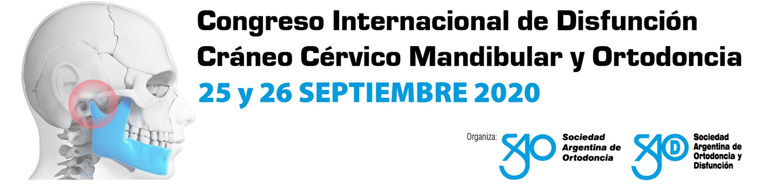

- El Poster electrónico debe cumplir con los requisitos de este Reglamento para su aceptación y posterior inscripción en su categoría.
- Pueden participar los profesionales inscriptos en el Congreso Internacional de Disfunción Cráneo Cérvico Mandibular y Ortodoncia que representen a instituciones nacionales o extranjeras, facultades de Odontología (nacionales o privadas, debidamente reconocidas por el Ministerio de Educación de cada país y servicios hospitalarios.
- Se establecen dos categorías de Posters: Presentación de Caso Clínico y Trabajo de Investigación.
- Las diferentes categorías de Posters deben contener los siguientes campos:
- Presentación de caso clínico: Título, Autores, Institución/Carrera, Descripción del caso, Plan de tratamiento, Imágenes del mismo, Comparaciones (optativo) y Conclusiones.
- Trabajo de investigación: Titulo, Autor/es, Institución/Carrera, Objetivos, Materiales y métodos, Imágenes y/o Tablas, Resultados y Conclusiones.
- Características generales:
  - Cada Poster debe ser presentado en la plantilla correspondiente a su categoría respetando el formato, el color del fondo y los campos solicitados, quedando a criterio del autor/es el tamaño y los colores de relleno de estos últimos. Las plantillas están a disposición en la Secretaría de SAO y en el sitio web www.ortodoncia.org.ar.
- La presentación tiene que ser enviada en formato PowerPoint con extensión .ppt, en una sola placa, con orientación vertical, sin videos ni animaciones.
- Las fotografías deberán estar en formato jpg, no así las tablas y gráficos, que serán presentados en el formato original.
- El tamaño máximo aceptado es de 10MB.
- Se especifican como variable de fuentes: Verdana, Times New Roman y Arial de tamaño 10 a 12.

- La cantidad máxima de autores establecida es de 4 profesionales, siendo requisito que al menos uno de ellos sea profesional ortodoncista y que esté inscripto en el Congreso Internacional de Disfunción Cráneo Cérvico Mandibular y Ortodoncia. El certificado correspondiente será emitido únicamente a nombre de los autores inscriptos en el Congreso.

- Los Posters pertenecientes a los alumnos cursantes de carreras de Especialización deben contar con docente/s guía/s que figurarán como Docente Guía, quien no podrá ser el defensor del Poster. De haberse solicitado la colaboración de profesionales no odontólogos, serán citados por la profesión del mismo.

- Los trabajos deben ser inéditos (no haber sido presentados previamente en otras reuniones científicas nacionales o internacionales).

- El Comité Científico verificará el cumplimiento de los requisitos estipulados en este Reglamento a fin de otorgar la autorización para participar en la exposición de Posters del Congreso Internacional de Disfunción Cráneo Cérvico Mandibular y Ortodoncia. Los Posters que no cumplan con las normas serán descalificados, no permitiéndose su exhibición. Tal situación será debidamente notificada al autor/es.

- La presentación del Poster se realiza completando y entregando en Secretaría personalmente o vía mail a secretaria@ortodoncia.org.ar el formulario C acompañado por el correspondiente archivo digital, hasta el 30/06/2020, inclusive.

- Una vez recibido el trabajo y a partir del 15/07/2020, el/los autor/es recibirán por email la confirmación de la inclusión del Poster en el Programa Científico o su rechazo justificado.

- Los autores de cada Poster, en el Congreso Internacional de Disfunción Cráneo Cérvico Mandibular y Ortodoncia deberán presentarse a la hora estipulada por la Comisión Organizadora para la exposición oral ante el público y el Jurado de Posters. No está permitido la defensa de dos posters por un mismo profesional.

- La ubicación y el tiempo de exposición de los Posters serán informados por la Comisión Organizadora. El autor deberá concurrir al Congreso con una copia digital del archivo, para el caso de ser requerida.

- Toda cuestión no estipulada en este Reglamento será resuelta en forma inapelable por el Comité Científico y/o la Comisión Organizadora, según corresponda.

- Los Posters deberán ser de autoría de quienes los presenten encontrándose prohibida su reproducción, razón por la cual se encuentran imposibilitadas las condiciones técnicas para su grabación o copia. Si a pesar de esta restricción, se tomaran fotografías o videos de los mismos, la responsabilidad será exclusive de quien lo realice. En consecuencia, el Comité Científico, la Comisión Organizadora y/o la Sociedad Argentina de Ortodoncia –SAO-, no serán responsables por su uso y/o reproducción indebidos.

- El último día del Congreso Internacional de Disfunción Cráneo Cérvico Mandibular y Ortodoncia se informarán los títulos de los Posters premiados.

- Consideraciones especiales para trabajos de investigación:

    - Si se mencionaran drogas o aditamentos ortodóncicos debe utilizarse su nombre genérico, evitando nombres/marcas comerciales.
    - El análisis estadístico utilizado debe ser claramente especificado y el/los método/s deben ser acordes a las variables y población estudiadas.
    - No se aceptarán trabajos en los cuales la metodología estadística empleada fuera incorrecta y/o no explicitada.
    - En caso de que el/los autor/es quieran exponer la bibliografía utilizada, deberán presentarla en formato Word indicando el título del Poster y sus autores. La misma será entregada a solicitud de los concurrentes en el lugar de exposición del Poster.

- El envío de un trabajo científico, clínico o de revisión para su presentación como Poster implica la aceptación del presente Reglamento.

